Artículos científicos
Evaluación de la Estadía Profesional en la Formación del Médico Veterinario y Zootecnista de la UAZ

Evaluation of the Professional Residency in the Education of the Veterinary Doctor and Animal Husbandry at the UAZ

Heriberto Rodríguez Frausto
Universidad Autónoma de Zacatecas, México
mvzhrf1958@gmail.com https://orcid.org/0000-0001-9608-5843

Fabiola Lydie Rochin Berumen
Universidad Autónoma de Zacatecas, México fabiolauaz@outlook.com
https://orcid.org/0000-0002-8676-7768

Eduardo de Jesús Ruiz Fernández
Universidad Autónoma de Zacatecas, México eduardoruizf@outlook.es
https://orcid.org/0000-0002-7159-6927

Resumen
El aprendizaje en el contexto real toma cada vez más importancia en la educación veterinaria. La literatura reciente enfatiza el surgimiento de modelos educativos que posibilitan un aprendizaje efectivo del desempeño profesional formativo en el lugar de trabajo. Es vital que se evalúe lo que está sucediendo en los programas académicos que han dado el salto de salir del aula, para incorporar clínicas, hospitales veterinarios y granjas dedicadas a la producción animal para los estudiantes que cursan el quinto año de la carreara de Médico Veterinario Zootecnista. Este trabajo se desarrolló con el objetivo de evaluar el aprendizaje, el nivel de práctica y los resultados de la estadía profesionalizante. Se encuestó a 110 alumnos que culminaron su programa de estadía profesionalizante en diferentes áreas, se hizo énfasis en las áreas de medicina veterinaria y de producción animal, en las que se ubicó un mayor universo de estudiantes. Se utilizó la metodología de Kirkpatrick en los componentes: aprendizaje, comportamiento y resultados con sus respectivos indicadores. En todos los reactivos de la encuesta se aplicó la escala de Likert del 1 al 5, siendo este, la máxima expresión en la opinión vertida por los estudiantes. Se muestran los resultados en gráficas de barras que recorren los cinco niveles de la escala. El aprendizaje, el comportamiento y los resultados de la estadía profesionalizante arrojan datos que permiten emitir un juicio sobre la calidad y efectividad de la estadía en el contexto real.
Palabras Clave: Estadía profesional, aprendizaje, comportamiento, resultados, evolución

Abstract
Learning in the real context is becoming increasingly important in veterinary education. Recent literature emphasizes the emergence of educational models that enable effective learning for professional performance training in the workplace. It is vital to evaluate what is happening in academic programs that have taken the leap out of the classroom to incorporate clinics, veterinary hospitals and farms dedicated to animal production for students in the fifth year of the Veterinary Doctor degree. This work was developed with the objective of evaluating the learning, the level of practice and the results of the professional internship. We surveyed 110 students who completed their professional internship program in different areas, with emphasis on the areas of veterinary medicine and animal production, where the largest universe of students was located. The Kirkpatrick methodology was used in the components: learning, behavior and results with their respective indicators. The Likert scale from 1 to 5 was applied to all the survey items, this being the maximum expression in the opinion expressed by the students. The results are shown in bar graphs that go through the five levels of the scale. The learning, behavior and results of the professional internship provide data that allow us to make a judgment on the quality and effectiveness of the internship in the real context.
Keywords: Professional stay, learning, behavior, results, evaluation.
Fecha Recepción: Enero 2022 Fecha Aceptación: Julio 2022

Introducción
El aprendizaje fuera del aula está siendo ampliamente estudiado al grado de afirmarse que el contexto clínico real que se da en el lugar de trabajo es un entorno poderoso para el desarrollo de los individuos ya que se genera un aprendizaje efectivo (Isba, 2011) .El objetivo es generar graduados que se incorporen rápidamente al mercado laboral profesional de manera independiente con un amplio de competencias de gran solvencia práctica (May, 2013). En estos modelos, los estudiantes reportan de manera frecuente las experiencias que enfrentan en las unidades receptoras. Es muy variado lo que cada estudiante realizan con el o los médicos supervisores del lugar receptor, desde el tipo de relación laboral, hasta el tipo de tareas a desempeñar, las características del espacio de rotación en turno, los reportes y el ambiente de convivencia con nuevas gentes en las diferentes áreas de rotación (Boor et al., 2008). En la educación superior se contemplan contenidos curriculares y de desarrollo de conciencia ante la problemática social con un enfoque de atención a las necesidades prioritarias, sin embargo mientras el aprendizaje no se desarrolle en el contexto social, se puede decir que la naturaleza del aprendizaje en el aula queda muy distante de la realidad (Swanwick, 2005), de ahí que los estudios respecto de las nuevas formas de enseñanza argumentan; que el aprendizaje en actividades contextualizadas que se da en los centros receptores, como es el caso de las estadías, podría rendir mayores resultados positivos. Para abonar en este aspecto, el presente trabajo pretende una explorar resultados de la actividad supervisada en el lugar delas practicas contextualizadas que ejecutan los estudiantes de medicina veterinaria y que marcan una pauta totalmente diferente a la formación en el aula. Se trata de evaluar hasta donde el programa de estadía que se desarrolla extra muros cumple con las metas deseadas. El aprendizaje que se desarrolla en la estadía profesionalizantes durante el quinto año de la carrea, en clínicas y hospitales veterinarios, así como en áreas productivas, refiere un aprendizaje situado en un contexto real, ante una casuística real, con una escasa planeación y diseño formal de enseñanza aprendizaje como se da en el ambiente universitario (Tynjälä, 2008). Este tipo de modelos educativos conlleva una fuerte participación social, ya que los estudiantes se involucran en un tipo de relación con propietarios de mascotas y productores, lo que les permite desarrollar las competencias de comunicación, situación que no se da en el aula; además, interactúan con grupos de expertos que amplían en el estudiante el espectro del aprendizaje en el trabajo.
El aprendizaje en el lugar de trabajo se desarrolla a través de la participación en apoyada por el personal involucrado en los centros receptores de estadías quienes se desempeñan en contextos específicos de aprendizaje; los casos clínicos y los problemas en la producción animal, lo cual, se logra en la medida que el estudiante se relaciona con más individuos, también en la medida en que transforma su comprensión, cumple con sus tareas y asume mayores responsabilidades (Scholz, Trede, & Raidal, 2013). Con sus acciones, el alumno se integra a una comunidad práctica de personas, que comparten una preocupación o una pasión por algo que hacen, por lo que aprenden y les ayuda a actuar mejor a través de la interacción cotidiana. Las acciones del estudiante y la supervisión por parte del médico veterinario responsable en los centros receptores, se identifican con la teoría de la comunidad de práctica, pues establece la noción de interacción social no sólo como una manera acceder a aprender, sino como una herramienta del propio aprendizaje (Scholz et al., 2013). En los lugares de trabajo para el aprendizaje contextualizado del mundo real sean clínicas, hospitales veterinarios, establos, granjas y ranchos de agostadero a donde asisten los alumnos a perfeccionar su fase de transición a lo profesional; hay elementos que se identifican: a) el dominio: el cual puede ser conceptual o teórico y que recae en los expertos, b) la comunidad: todos los individuos y c) la práctica contextualizada. En la comunidad de práctica, prevalece un interés común que implica un compromiso con el ámbito interno del lugar, pues los miembros interactúan, aprenden unos de otros, y se comparte información, parte esencial de una comunidad. Al momento de desarrollar una práctica se comparten experiencias, historias, problemas y objetivos con el médico supervisor y demás integrantes del equipo, otra parte esencial de una comunidad de práctica (Bleakley, 2006).
Existen ciertas teorías modernas que analizan el efecto del desarrollo de las práctica s participativas en el lugar de trabajo, así como los marcos conceptuales que rigen los procesos de enseñanza aprendizaje tal como las describe Billett (Billett, 2001), los cuales posibilitan tener una mejor visión y comprensión de los contextos médico y producción, como verdaderos espacios de desarrollo profesional. El desempeño participativos en las clínicas y hospitales veterinarios y granjas productivas, genera un aprendizaje que permite en los estudiantes avanzar hacia una independencia y autonomía para la toma de decisiones, toda vez que se asume un compromiso de trabajo, pues se aprovecha al máximo la oportunidad que se le brindó al estudiante, realizando en ocasiones actividades más allá de las asignadas (Billett, 2001). Un factor importante del modelo de enseñanza aprendizaje en los centros receptores de estadía, es el establecimiento de la parte normativa, donde deben aparecer los derechos y obligaciones de los estudiantes y los supervisores, quienes pondrán en práctica un conjunto de supuesto que respaldan y fundamentan las acciones emprendidas, así como reglas y prácticas que guían las formas en que los supervisores y los estudiantes interactúan con respecto a la enseñanza y aprendizaje en el contexto (Trowler & Cooper, 2002). De acuerdo con el marco que rige las actividades de aprendizaje práctico en el lugar de trabajo, se establece el nivel y el grado complejidad de dichas actividades, además de establecer cuál es el rol y posición del estudiante en la comunidad práctica desde su inició hasta concluir consolidado en función al ascenso que se va dando de acuerdo a su perfeccionamientos y responsabilidad en las áreas de mayor competencia dentro del perfil profesional.
Al desarrollarse la práctica médica y productiva del fuera del ámbito universitario, la evaluación en el lugar de trabajo enfrenta retos específicos además de los inherentes a la evaluación en general (Kilminster & Jolly, 2000) (Steinert & Mann, 2006),. lo que confirma la naturaleza especial, tanto compleja como controvertida de la evaluación, cuando se aplica a la práctica profesional veterinaria de un estudiante en formación en sentido y ambiente holístico, como lo es también el ambiente en que se da el aprendizaje de la estadía profesionalizante. Se puede afirmar que son los supervisores de los estudiantes en estadía quienes tienen el mejor criterio y evidencia y el registro de datos sobre del tipo y calidad de desempeño de sus supervisados (Hecker, Norris, & Coe, 2012), y cuyo juicio es expresado en un formato de calificación ya que los supervisores en general como sucede en el centro educativo donde surge este trabajo, son profesionales expertos de la medicina veterinaria y la producción animal quienes no tiene un contrato con la institución formadora de los estudiantes que están a sus cargos. Por tal razón, son los estudiantes quienes pueden también participar en la generación de datos que den cuenta de la calidad de los procesos y la calidad del desarrollo de competencias veterinarias que se adquieren durante la estadía profesional contextual.
Evaluar y asegurar la competencia para ejercer, seguirá siendo un papel importante para los profesores, ya que no es una descripción completa del proceso de evaluación o sus propósitos. Siempre se busca el modelo adecuado para evaluar el aprendizaje de un estudiante que se desempeña formalmente en los espacios extramuros donde se logra el aprendizaje permanente. Se propone que los estudiantes deben convertirse en evaluadores dentro del contexto de la participación en la práctica, es decir, los tipos de aprendizaje altamente contextualizados que enfrentan en la vida y el trabajo deben ser autoevaluados (Boud & Falchikov, 2006), (Van der Vleuten & Schuwirth, 2005)
El objetivo del presente trabajo, fue evaluar a los alumnos que recién concluyeron su programa de estadías profesionalizantes para establecer los juicios que nos permitan predecir los niveles de efectividad que se están obteniendo en algunos indicadores relacionados con las actividades de los alumnos y la supervisión experta contextualizada de parte de los médicos en los centros receptores de estadías.

Materiales y Métodos
Con el propósito de evaluar las actividades supervisadas que desarrollan los estudiantes en clínicas y hospitales receptores de estadías profesionalizantes es que se aplicó una encuesta utilizando el modelo Kirkpatrick para evaluar programas de entrenamiento. El instrumento evaluador se aplicó a 110 estudiantes que culminaron su estadía en áreas de medicina de las pequeñas especies. Para obtener datos acordes al objetivo, se evaluaron los componentes Aprendizaje, Comportamiento y Resultados de la estadía profesional con el modelo de evaluación de Donald L. Kirkpatrick desarrollado en 1959 y actualizado en 2006, con la escala del 1 al 5 en Likert donde el significado de cada número es como sigue:
- Nada
- Muy poco
- Poco
- Bastante
- Mucho
- APRENDIZAJE EN LA ESTADÍA PROFESIONAL. (el incremento del conocimiento o de la capacidad como resultado de la formación)
- La estadía
- Logró en ti la realización de acciones materiales
- Incrementó tus conocimientos
- Aprendiste nuevas técnicas
- Te permitió explicar el propósito de las acciones
- Te permitió adquirir valores nuevos
- COMPORTAMIENTO EN LA ESTADÍA PROFESIONAL. (el grado o el alcance de la mejora en cuanto al comportamiento, la capacidad y la implementación/aplicación)
- La estadía cumplió con las fases de:
  - Orientación
  - Ejecución
  - Reflexión
- La estadía te permitió integra operaciones:
  - Mentales
  - Materiales
- La estadía también te permitió:
  - Desarrollar pensamiento crítico
  - Ser capaz de utilizar los instrumentos de trabajo
- RESULTADOS DE LA ESTADÍA PROFESIONAL. (los efectos en el entorno socio-comunitario, resultante de las acciones de los alumnos)
- En cuanto a la pericia, la estadía te permitió realizar acciones con:
- Dominio
- Fluidez
- Maestría
- Calidad
- Generalización a actividades relacionadas
- Desarrollar proceso abreviado y encapsulados
- En cuanto al valor, la estadía te permitió transformar:
- Objetos materiales con los instrumentos utilizados
- Conocimiento del objeto al que se aplicaron instrumentos
- Conocimiento sobre el proceso de transformación de objetos
Los datos fueron recabados y conjuntados en una plantilla Excel para luego ser procesados en el programa R-studio

Resultados
Figura 1. Porcentajes de opinión general sobre los indicadores del aprendizaje en la estadía profesional supervisada.
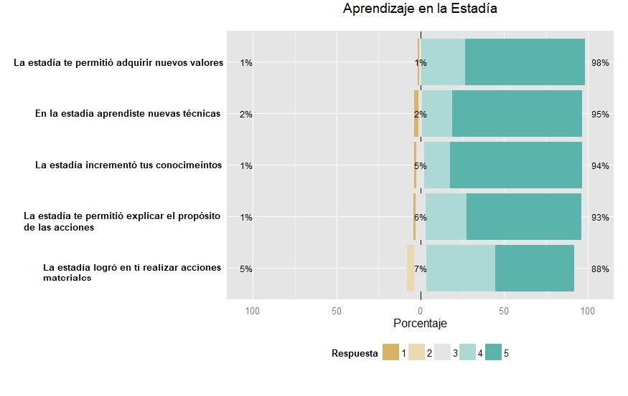

Fuente: Elaboración propia
Como se puede observar en la figura 1, sobresalen los indicadores relacionados con el aprendizaje de nuevas técnicas y el incremento en los conocimientos, ambos con una mayor carga del porcentaje con el nivel cinco de la escala de Likert con respecto a los demás indicadores, incluyendo el de la adquisición de nuevos valores que alcanzó un 98 %, sin embargo, la barra muestra que un buen número de estudiantes se manifestó por el nivel cuatro de la escala.

Figura 2. Porcentajes de opinión específicos sobre los Indicadores del aprendizaje en la estadía profesional supervisada realizada por los estudiantes de medicina veterinaria y zootecnia en las áreas de medicina y de producción animal.
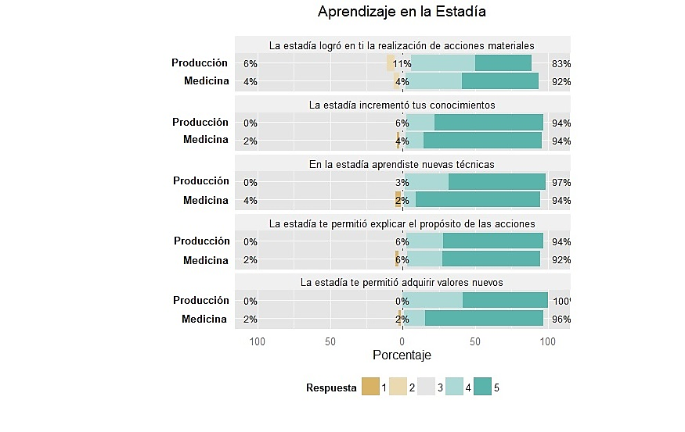
Fuente: Elaboración propia
Como se puede observar en la figura, los estudiantes de medicina veterinaria y zootecnia que realizaron su estadía profesionalizante en las áreas médicas, principalmente de las pequeñas especies, son quienes aportan los mayores porcentajes de nivel cinco en la escala de Likert para los para todos los indicadores relacionados con el aprendizaje supervisado por un médico veterinario experto en los centros receptores. Los estudiantes que desarrollaron su programa de estadías en el área de producción se ubicaron principalmente en bovinos productores de carne y bovinos productores de leche.

Figura 3. Porcentajes de opinión general sobre los Indicadores de la práctica supervisada en la estadía profesional de los estudiantes del quinto año de medicina veterinaria y zootecnia.
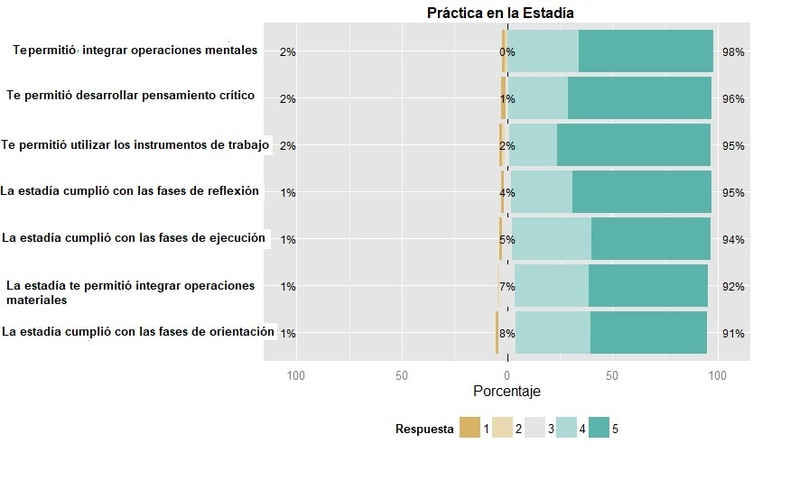
Fuente: Elaboración propia
En esta figura, sobresalen la integración de las operaciones mentales, el pensamiento crítico, la utilización de los instrumentos de trabajo y la reflexión. La utilización de medios de trabajo, obtiene el porcentaje más alto, tomando como base que los estudiantes optaron por el nivel 5 en la escala de Licker. Los indicadores relacionados con la ejecución de operaciones materiales y la orientación se mantienen con buen nivel de aceptación, aunque con algunos puntos porcentuales menores.

Figura No.4. Porcentajes de opinión sobre la orientación, la ejecución y reflexión sobre el trabajo en la estadía profesional supervisada realizada en las áreas de medicina y de producción animal.
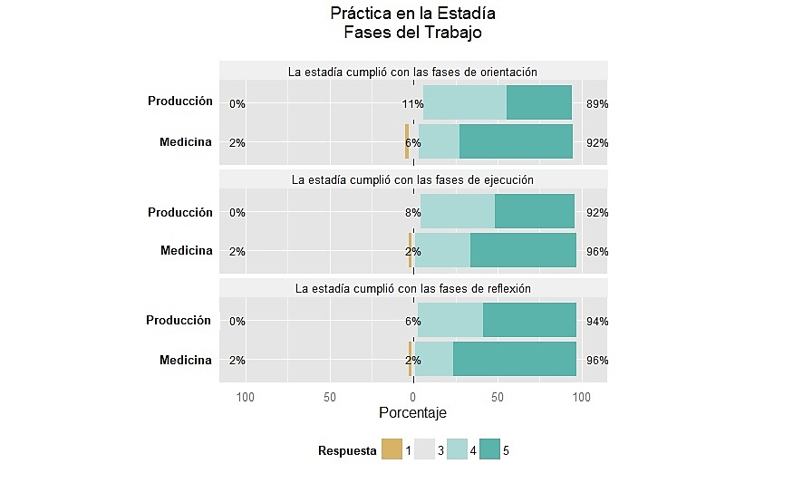
Fuente: Elaboración propia
Como se muestra en la figura, las los indicadores orientación, ejecución y reflexión sobre la práctica realizada en las estadías contextualizadas, sobresalen de manera clara en el área médica con respecto al área de producción animal y corresponde en su mayoría a estudiantes que desarrollaron su programa en la medicina de las especies de compañía.

Figura 5. Porcentajes de opinión sobre el desarrollo de operaciones mentales y operaciones materiales como parte del tipo de trabajo que se dio en la estadía profesional supervisada realizada en las áreas de medicina y de producción animal.
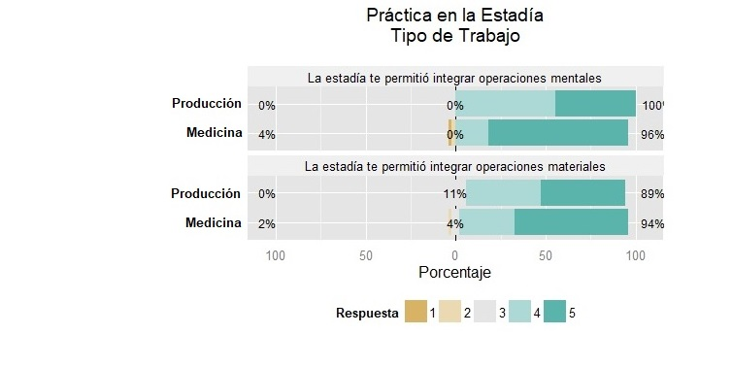
Fuente: Elaboración propia
A manera de una constante, similar a las figuras precedentes, sobresalen los valores de máxima correspondiente al nivel 5 en la escala de Likert con respecto al mayor número de opiniones positivas vertidas sobre las operaciones mentales y materiales que se dan en el área de la medicina veterinaria. Como se reiterado aquí, dichas expresiones de opinión son en un gran número de estudiantes que realizaron sus estadías profesionalizantes en centros receptores tipo clínicas y hospitales de animales de compañías tanto privados como públicos; estos últimos se ubican en universidades del país

Figura 6. Porcentajes de opinión sobre el razonamiento crítico y la utilización de instrumentos de trabajo como parte del desarrollo de los estudiantes en la estadía profesional supervisada realizada en las áreas de medicina y de producción animal.
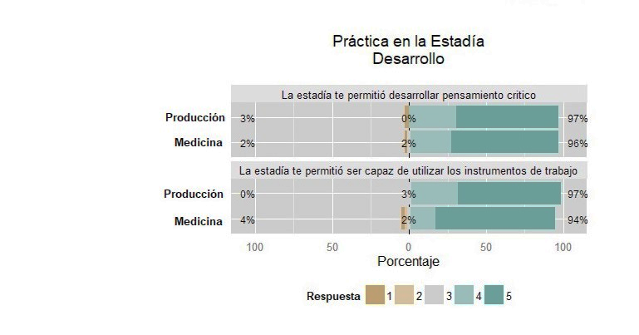
Fuente: Elaboración propia
Los resultados de esta figura muestran que la utilización de instrumentos para el desempeño en la estadía profesionalizante se da de manera más marcada en el área de la medicina veterinaria, mientras el razonamiento crítico se de en un nivel muy parecido en ambas áreas.
Figura 7. Porcentajes de opinión sobre los resultados en general de la estadía profesional supervisada a estudiantes de la carrera de médico veterinario zootecnista.
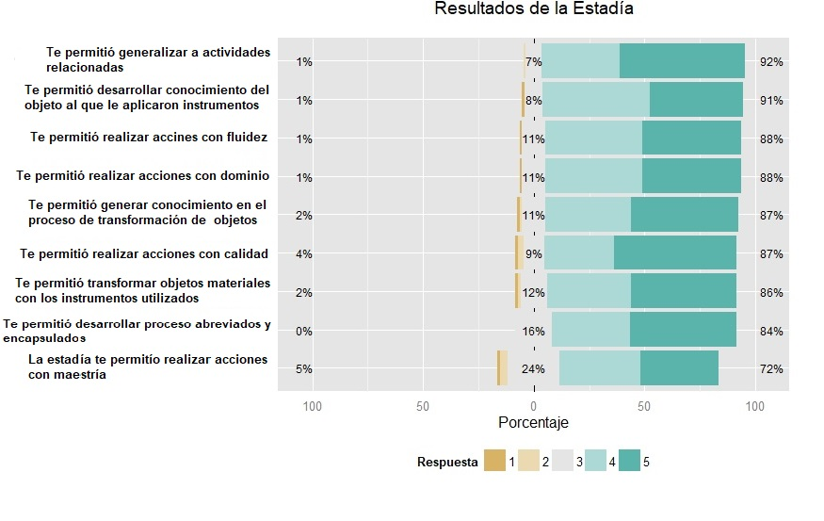
Fuente: Elaboración propia
En esta figura se muestra de manera general los indicadores propuestos por la metodología de Kirkpatrick para evaluar programas académicos, como lo es la estadía profesionalizante; apéndice curricular del plan de estudios de la carreara de médico veterinario zootecnista. Como se puede observar, la mayoría de los indicadores de del componente metodológico correspondiente a resultados se muestran demasiada hegemonía en los niveles 3 y 4 de la escala de Likert el conocimiento del objeto, la realización de acciones con fluidez, acciones con dominio, transformación de objetos, acciones con calidad, y la abreviación y encapsulamiento de procesos. Estos dos últimos se logra con la repetición de los procesos. También podemos observar con mayor porcentaje el indicador relacionado con la generalización de actividades relacionadas como producto de la estadía profesionalizante. Por otra parte, la realización de acciones con maestría requiere de más apoyo en los lugares de trabajo de la estadía, ya que este indicador obtuvo el porcentaje más bajo de la encuesta en este apartado.
Figura 8. Porcentajes de opinión específicos para el componente de resultados de la metodología Kirkpatrick para las áreas de medicina y producción animal de la estadía profesionalizante.

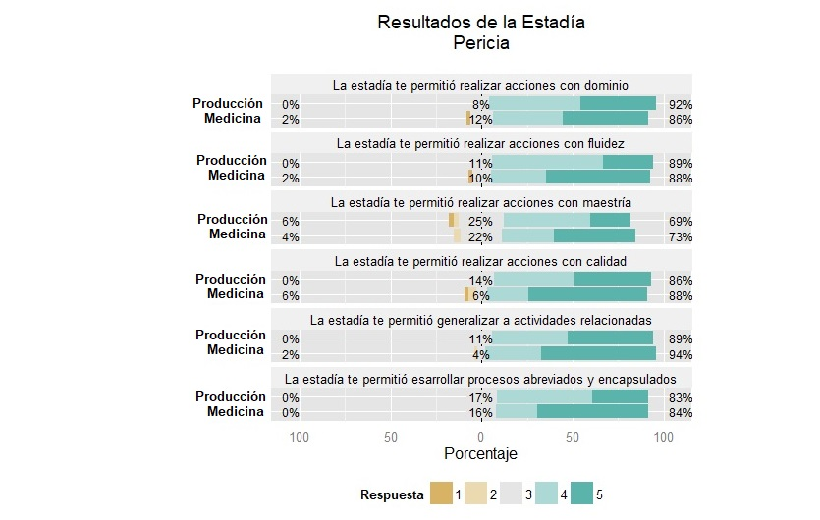
Fuente: Elaboración propia

Figura 9. Porcentajes de opinión específicos para el componente de resultados de la metodología Kirkpatrick para las áreas de medicina y producción animal de la estadía profesionalizante.
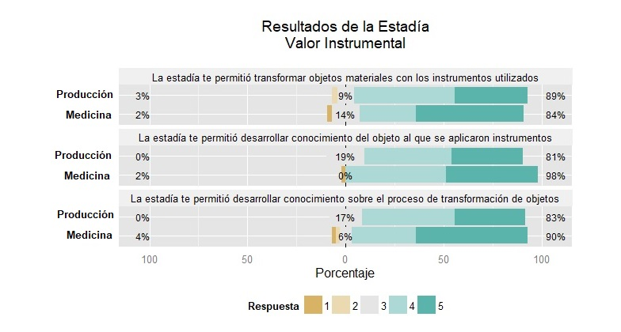
Fuente: Elaboración propia
En las figuras 8 y 9 se mantiene la tendencia mostrada en las precedentes, en cuanto a que sobresalen los indicadores relacionados con el área médica por encima de los porcentajes de opinión que se obtuvieron en el área de producción.

Discusión
Los alumnos encuestados para para evaluar el programa de estadías profesionalizantes que se desarrollan en los llamados centros receptores lugares de trabajo de las estadías, provenían de concluir su residencia de estadías profesionalizantes en establos para ganado productor de leche, carne, equinos, así como de clínicas privadas y hospitales veterinarios de Universidades públicas de varios estados de México.
Una característica en los espacios receptores, es la implementación de actividades académicas tales como el seminario de casuística clínica y productiva por parte de los alumnos y conferencias por parte de los médicos veterinarios asesores y supervisores. El trabajo profesionalizante es muy amplio y variado, lo cual garantiza la consolidación de las principales competencias como son la consulta, los diagnósticos diferenciales, el plan terapéutico, el manejo de medicamentos, las cirugías y los programas de medicina preventiva. Las experiencias de la estadía que se presentan en los foros al terminar el perfeccionamiento profesional en las clínicas, hospitales veterinarios y establos de bovinos productores de leche y carne, generalmente son también de naturaleza muy variada, y muchos de los casos clínicos expuestos son de una situación extrema o poco común. Esto da lugar a afirmar que, cuantas más experiencias y más variadas atienden los estudiantes en los puntos de rotación que ofrece el lugar de trabajo, mayor y más profundo será el aprendizaje generado (Holmboe, Ginsburg, & Bernabeo, 2011). La rotación temporal en las áreas de predilección de los estudiantes durante 6 o 12 meses, posibilitan al estudiante el desarrollo y perfeccionamiento de las competencias veterinarias que le serán exigidas en su vida profesional. Las expectativas de los estudiantes siempre se centran en las rotaciones que le permita una formación más integral; con la adquisición de nuevas técnicas, incrementan sus conocimientos, que expliciten el propósito de sus acciones y que les permita realizar acciones mentales y materiales, sin embargo también hay que considerar que en algunas ocasiones esto no se da (Liljedahl, Björck, Ponzer, & Bolander Laksov, 2019). Aunque poco frecuente, pero también se da el caso en que los estudiantes tiene acceso a las actividades de bajo perfil; aquellas que pueden ser considerada subcompetencias del ámbito veterinario, las que no necesariamente están relacionadas con la atención directa al paciente, el problema de producción y la comunicación con propietario.
Es razonable que, en la modalidad de aprendizaje en el lugar de trabajo, los estudiantes sean orientados sobre los materiales e instrumentación que el experto les indique como tareas a cumplir con un nivel de responsabilidad que se va asignando para cumplir, y una vez hecha la supervisión para el balance intermedio del desempeño, el estudiante sea ascendido a un nivel más alto que le permita la menor supervisión, esto es, cuando la pericia de sus acciones son realizadas con fluidez, calidad y maestría .Esto se da, a medida que se les da mayor participación al estudiante en las actividades y en las decisiones necesarias para un resultado efectivo en la tarea profesional desempeñada (Liljedahl et al., 2019).
Par lograr los resultados esperados, los médicos supervisores de la estadía logran establecer un nivel de confianza tal que se eliminan por completo los escenarios de miedo en el estudiante cuando el supervisor muestra sus dones de capacidad, benevolencia e integridad, pues los supervisores deben ser percibidos como dignos de confianza (Damodaran, Shulruf, & Jones, 2017). Además, una buena relación de confianza permite al supervisor a la vez, detectar a aquellos estudiantes que muestran tener mayores aspiraciones en el centro receptor. Aflora en ellos el razonamiento crítico, muestran una buena habilidad en el manejo de los instrumentos de trabajo, Los supervisores confían en los aprendices a quienes ven como competentes, concienzudos, honestos y responsables (Kennedy, Regehr, Baker, & Lingard, 2008), (ten Cate et al., 2015). De esta manera, los estudiantes cumplen eficazmente con el rol que se les asignó desempeñar y se esfuerzan por manejar y mejorar del desempeño de su la responsabilidad encomendada.
Obviamente, cumplir con las exigencias del supervisor, de dar buenos resultados de una encomienda, parece ser abrumador cuando el estudiante aún no se gana la confianza del supervisor, por lo tanto, deben buscar esa confianza, perspicacia y la voluntad de pedir ayuda y aprender de la retroalimentación y la reflexión, y así asumir responsabilidad hasta cumplir con la tarea (Hauer et al., 2013), (ten Cate et al., 2015). Cumplir una tarea, requiere mucha energía, pero a pesar de ello al final de su entrenamiento en el lugar de trabajo, viene la compensación al hecho de lograr mayor aprendizaje y practica veterinaria con excelentes resultados; esto conlleva, a que desde la implementación curricular de la estadía profesionalizante, alrededor de un 30% de estudiantes, quienes culminan satisfactoriamente ese periodo de entrenamiento en el contexto real del ejercicio profesional; logran obtener una propuesta laboral para continuar formado parte del equipo de trabajo médico y de producción animal.
La obtención de una propuesta laboral al concluir su residencia de estadía profesionalizante no ha sido analizada en la literatura que hace referencia a la enseñanza-aprendizaje en el lugar de trabajo. Al hace una apología de esta situación, es algo que se ve en el ámbito del futbol a nivel mundial, los clubes no dejan ir a quienes se formaron desde jóvenes con la filosofía y la mística del club. En el corto tiempo, los jugadores de futbol que pasaron por varias etapas en el club, son considerados de las fuerzas básicas, pasan a ser de la primera línea de suplentes y en el mediano plazo son las estrellas del club, haciendo una retrospectiva al respecto, encontraremos cientos de ejemplos.
Para el caso que nos ocupa, de evaluar el aprendizaje, la práctica y los resultados de la estadía, los estudiantes de medicina veterinaria entrenando en el lugar de trabajo, también pasan por jornadas de prácticas pesadas en las que en ocasiones pueden estar en total desacuerdo con respecto a algunas malas opiniones sobre su desempeño en algunos de los roles médicos y productivos establecidos, pero lejos de renunciar, se plantean retos para demostrar su valía para adaptarse a la cultura del lugar de trabajo.
Otros momentos de evaluación del programa curricular de estadía profesionalizante son los espacios de análisis, discusión y retroalimentación donde los protagonistas son los estudiantes que culminan su residencia y tienen como invitados principales a quienes están en la antesala del programa de estadías profesionalizantes. En dicho espacio académico se presentan las características del centro receptor de estudiantes, su ubicación geográfica, infraestructura, servicios veterinarios que se ofertan y las funciones que se les permite desarrollar. De igual manera dan a conocer como fue la relación y el trato con los médicos supervisores, cuáles fueron los alcances y limitaciones y hasta done se compenetro el estudiante con el lugar de trabajo.
El foro de estadías es un espacio de retroalimentación muy rico porque en el formato de presentación que hace cada estudiante, se expone cuáles fueron sus fortalezas y debilidades al inicio y al final de su programa de desarrollo profesional. La retroalimentación a pesar de no seguir algún modelo en especial, emite información que puede ser útil de manera institucional para hacer mejoras en la currícula, o bien, la información ahí vertida puede ser usada de manera particular; en el caso de los estudiantes para su elección final del lugar de trabajo para ejercer su programa de estadías profesionalizantes, o también por parte de los profesores para hacer mejoras específicas en los contenidos y métodos pedagógicos de sus cursos.
En lo particular, el autor de este trabajo, implementó la materia de Imagenología Diagnóstica Veterinaria como resultado de una encuesta realizada a los estudiantes que regresaron de sus prácticas profesionalizantes. La justificación para implementar la materia mencionada fue el hecho de que de manera unánime sobresalió la necesidad de saber procesar e interpretar imágenes radiográficas y ultrasonografías. A dos años de su implementación, la imagenología encabezó las fortalezas para un mejor desempeño de los estudiantes en prácticas contextuales de la medicina de las pequeñas especies.
Afortunadamente, en los lugares de trabajo para el perfeccionamiento veterinario; se va dando gradualmente una relación cada vez más estrecha hasta convertirse en una rica relación social del conocimiento entre el estudiante y el supervisor; donde impera la confianza y se construye el escenario ideal para delegar responsabilidad en el cuidado integral de la salud de los animales. En este nivel de actividad se puede identificar cierto perfil de independencia para el estudiante, puede por lo tanto también ser conferida la responsabilidad de apoyar y supervisar las actividades que están realizando alumnos recién ingresados al lugar de trabajo clínico. La relación entre los estudiantes que han escalado este nivel y los demandantes del servicio profesional veterinario más directa y con un grado de profesionalismo que le permite la toma de decisiones sobre las pautas diagnósticas, terapéuticas y de producir a seguir. Esto da lugar a un estado de pertenencia e identidad muy fuerte, quizás es el momento en que la institución receptora le hace la oferta de contratación laboral para formar parte de su staff.

Conclusiones
A maneara de conclusión y retomando la parte central en este trabajo se debe considerar a la estadía profesionalizante un espació académicos cuyos resultados en el aprendizaje y la estadía deben ser socializados para que la educación veterinaria y otras carrearas profesionales transiten por ese sendero. Quien acepte el reto de implementar este tipo de cambios curriculares, debe saber que el inicio es incierto, que los pasos que se den serán sobre arenas movedizas, pero, además, esa supuesta vulnerabilidad, pareciera ser algo necesario, se tiene que vivir en tipo de caos académico para posibilitar llegar al orden.

Futuras Líneas de Investigación
De acuerdo con la literatura reciente, el aprendizaje en el lugar de trabajo contextualizado, o sea, en centros receptores para la estadía profesionalizante, cada vez toma más fuerza, uno de las razones fundamentales es que las universidades no cuentan con la infraestructura y la instrumentación para dar cobertura práctica a poblaciones numerosas de estudiantes. Sin embargo, una preocupación que aparece también en la literatura, es que a pesar de ser una modalidad efectiva para el aprendizaje; sigue siendo cuestionado el carácter de estructura programática informal contra la formalidad que se tiene en la institución educativa, por lo tanto, surgen varios puntos del modelo de aprendizaje extramuros que debe ser investigado al respecto. De igual manera, dada la relevancia que tienen los médicos expertos supervisores del entrenamiento de estudiantes de veterinaria, es otro de los aspectos que merecen la atención con líneas de investigación específicas, pues están contribuyendo a generar un aprendizaje considerado por muchos autores como más efectivo que el generado en los escenarios docentes institucionales. El modelo de evaluación de Kirkpatrick puede ser útil para continuar evaluando estos elementos esenciales del proceso formativo del médico veterinario zootecnista y de otras profesiones.

Referencias
Billett, S. (2001). Learning through work: workplace affordances and individual engagement. Journal of Workplace Learning, 13(5), 209-214. doi: 10.1108/EUM0000000005548

Bleakley, A. (2006). Broadening conceptions of learning in medical education: The message from teamworking. Medical education, 40, 150-157. doi: 10.1111/j.1365-2929.2005.02371.x

Boor, K., Scheele, F., Van der Vleuten, C., Teunissen, P., den breejen, E., & Scherpbier, A. (2008). How undergraduate clinical learning climates differ: A multi-method case study. Medical education, 42, 1029-1036. doi: 10.1111/j.1365-2923.2008.03149.x

Boud, D., & Falchikov, N. (2006). Aligning Assessment with Long-Term Learning. Assessment & Evaluation in Higher Education, 31, 399-413. doi: 10.1080/02602930600679050

Damodaran, A., Shulruf, B., & Jones, P. (2017). Trust and risk: A model for medical education. Medical education, 51. doi: 10.1111/medu.13339

Hauer, K., ten Cate, O., Boscardin, C., Irby, D., Iobst, W., & O'Sullivan, P. (2013). Understanding trust as an essential element of trainee supervision and learning in the workplace. Advances in health sciences education : theory and practice, 19. doi: 10.1007/s10459-013-9474-4

Hecker, K., Norris, J., & Coe, J. (2012). Workplace-Based Assessment in a Primary-Care Setting. Journal of Veterinary Medical Education, 39, 229-240. doi: 10.3138/jvme.0612.054R

Holmboe, E., Ginsburg, S., & Bernabeo, E. (2011). The rotational approach to medical education: Time to confront our assumptions? Medical education, 45, 69-80. doi: 10.1111/j.1365-2923.2010.03847.x

Isba, R. B., K. (2011). Creating a learning environment. , (T. D. K. M. A. S. J. S. C. Livingstone Ed.). Churchill Livingstone.

Kennedy, T., Regehr, G., Baker, G., & Lingard, L. (2008). Point-of-Care Assessment of Medical Trainee Competence for Independent Clinical Work. Academic medicine : journal of the Association of American Medical Colleges, 83, S89-92. doi: 10.1097/ACM.0b013e318183c8b7

Kilminster, S. M., & Jolly, B. (2000). Effective supervision in clinical practice settings: A literature review. Medical education, 34, 827-840. doi: 10.1046/j.1365-2923.2000.00758.x

Liljedahl, M., Björck, E., Ponzer, S., & Bolander Laksov, K. (2019). Navigating without a map: how medical students interact with clinical learning environments. Studies in Higher Education, 44(2), 275-286. doi: 10.1080/03075079.2017.1359822

May, S. (2013). Clinical reasoning and case-based decision making: the fundamental challenge to veterinary educators. J Vet Med Educ, 40(3), 200-209. doi: doi: 10.3138/jvme.0113-008R.

Scholz, E., Trede, F., & Raidal, L. (2013). Workplace Learning in Veterinary Education: A Sociocultural Perspective. Journal of Veterinary Medical Education, 40(4), 355-362. doi: 10.3138/jvme.0113-015R

Steinert, Y., & Mann, K. (2006). Faculty Development: Principles and Practices. Journal of Veterinary Medical Education, 33, 317-324. doi: 10.3138/jvme.33.3.317

Swanwick, T. (2005). Informal learning in postgraduate medical education: From cognitivism to 'culturism'. Medical education, 39, 859-865. doi: 10.1111/j.1365-2929.2005.02224.x

ten Cate, O., Hart, D., Ankel, F., Busari, J., Englander, R., Glasgow, N., . . . wycliffe-jones, K. (2015). Entrustment Decision Making in Clinical Training. Academic medicine : journal of the Association of American Medical Colleges, 91. doi: 10.1097/ACM.0000000000001044

Trowler, P., & Cooper, A. (2002). Teaching and Learning Regimes: Implicit theories and recurrent practices in the enhancement of teaching and learning through educational development programmes. Higher Education Research & Development, 21(3), 221-240. doi: 10.1080/0729436022000020742

Tynjälä, P. (2008). Perspective into learning in the workplace. Educational Research Review, 3, 130-154. doi: 10.1016/j.edurev.2007.12.001
Van der Vleuten, C., & Schuwirth, L. (2005). Assessing professional competence: From methods to programmes. Medical education, 39, 309-317. doi: 10.1111/j.1365-2929.2005.02094.x

